INSTITUTO TECNOLÓGICO DE CHIHUAHUA II

**PRACTICA1_U2**

**AppsMoviles3**

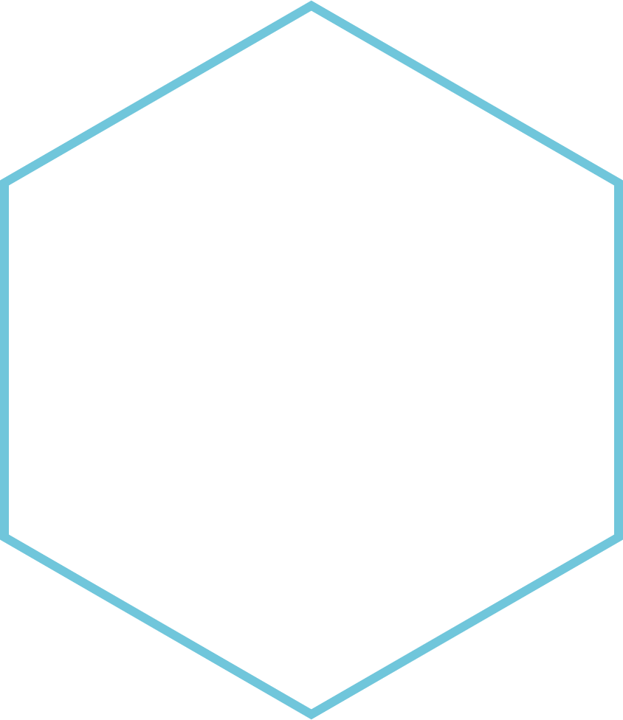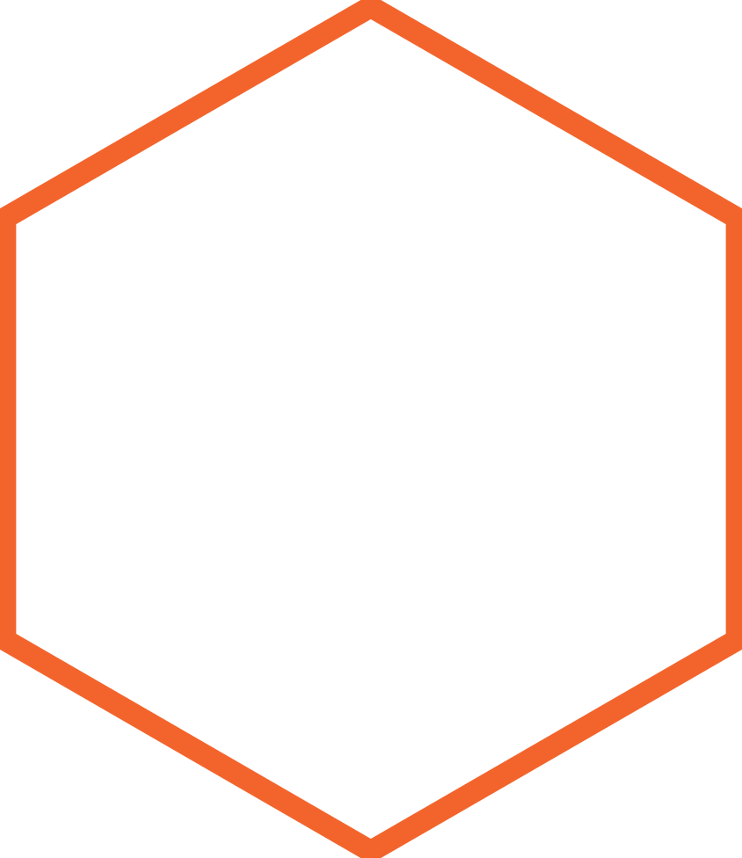

|  |
| --- |
|  |
| **Departamento de Sistemas y Computación**  **Ingeniería en Sistemas Computacionales** |
| Carlos Eduardo Cabrera Carrasco #16550406 |
|  |





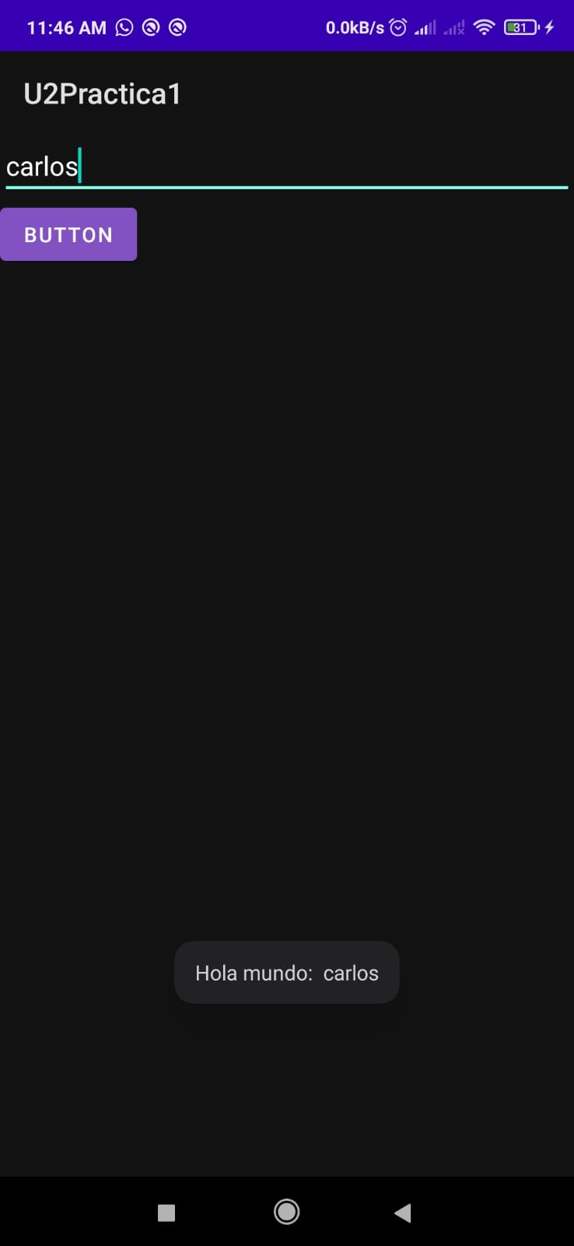

**Liga de github**

**https://github.com/carloscab261/Apps3.git**